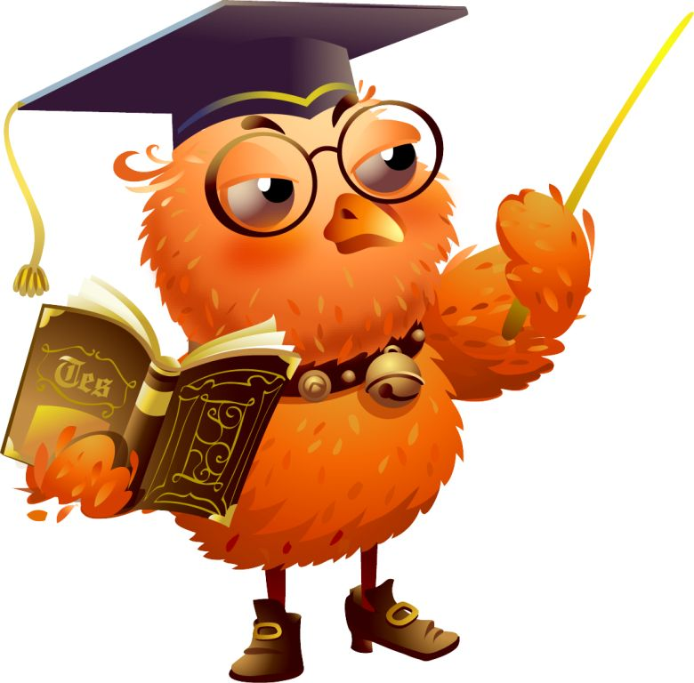
Памятка для родителей
«Как построить взаимоотношения с ребенком».

- Если с ребёнком обычно честны – он учится справедливости.

- Если ребёнка постоянно критикуют – он учится ненавидеть (осуждать других).

- Если ребёнок растёт в упрёках – он учится жить с чувством вины.

- Если ребёнку часто демонстрируют враждебность – он учится драться.

- Если ребёнка часто высмеивают – он становится замкнутым.

- Если ребёнок растёт в терпимости – он учится принимать других такими, какие они есть.

- Если ребёнка часто хвалят – он учится оценивать.

- Если ребёнка поощряют словом – он учится быть благодарным.

- Если ребёнка подбадривают – он учится верить в себя.

- Если ребёнок живёт с чувством безопасности – он учится верить людям.

- Если ребёнка часто одобряют – он учится к себе хорошо относиться.

- Если ребёнок живёт в понимании и дружелюбии, чувствует себя нужным – он учится находить любовь в этом мире.

- Если жизнь ваша исполнена покоя, то дети вокруг вас будут расти, сохраняя спокойствие души.

